

Desenvolupament d'aplicacions web

Segon Curs

Teats

Autor: Pau Espejo Jané

Data d'entrega:
Curs acadèmic 2025 /2026
Índex

1 Introducció 4
2 Context i motivació del projecte 4
2.1 Objectius del projecte 4
3 Descripció 4
3.1 Resultats esperats 4
3.2 Beneficis 4
4 Anàlisi 4
4.1 Requisits funcionals 4
4.2 Requisits no funcionals 5
5 Requisits de dades 5
5.1 Diagrama de classes 5
5.2 Disseny de base de dades 5
6 Disseny 5
6.1 Definició de l’empresa original 5
6.2 Definició de l’empresa de restauració i identificació del target 6
6.3 Identificació de la imatge corporativa de l’empresa 6
6.3.1 Guia d’estil per la implementació de disseny (moodboard) 6
6.4 Disseny de la interfície 6
6.5 Flux de l’aplicació 6
6.6 Disseny del Sistema 6
6.7 Tests d’usabilitat i accessibilitat (anàlisi heurístic) 6
7 Resultat Final 6
8 Conclusions 6

Introducció
El projecte s’ha desenvolupat per recrear una aplicació web representativa del sector de la restauració, un àmbit amb presència constant en l’ús diari de la tecnologia. L’objectiu principal ha estat construir una plataforma que sigui operativa i, alhora, proporcioni una experiència visual agradable i alineada amb la identitat d’una marca concreta.

Context i motivació del projecte

Objectius del projecte
    - Objectius generals de producció
Desenvolupar una aplicació web funcional de restauració.
Implementar una arquitectura basada en el patró Model–Vista–Controlador
Permetre la gestió de productes, comandes i usuaris.
Crear un carrito de compra completament funcional.
Afegir bootstrap per aixi que pugui ser responsive

    - Objectius d'aprenentatge
Amb aquest projecte es busca adquirir, repassar i practicar els següents conceptes:
- Aprendre el llenguatge de programació PHP.
- Aprendre l’aplicació de conceptes de disseny web.
- Creació d'interfícies web
- Aprendre a analitzar i identificar errors d’UX/UI.
- Aprendre a utilitzar els diferents elements d'HTML i fulls d’estil.
- Implantació de Bootstrap.
- Combinació de PHP amb HTML.
- Creació de codi net i estructurat.
- Creació i utilització de classes PHP.
- Aprendre, comprendre i portar a pràctica els conceptes d'abstracció polimorfisme i classes abstractes.
- Ús i administració de sessions amb PHP.
- Treballar l'ús avançat de cookies.

Descripció general del projecte
El projecte està basat en la creacio d’una pagina web d’un restaurant, el cual ha d’estar basat en una pagina web, en el meu cas, Tesla.
La pagina ha de tenir diferents funcionalitats ja per reservar, demanar online, promocionar els teus productes per obtenir ventes
Es disposa d’un sistema d’autenticació d’usuaris i d’un panell d’administració per a la
gestió interna.

3.1 Resultats previsibles

- Plataforma web completament operativa, amb totes les funcionalitats implementades.

- Interfície intuïtiva que facilita la navegació i l’ús de l’aplicació.

- Gestió fiable de la informació a través d’una base de dades relacional.

- Disseny visual coherent amb la identitat i estil de tesla.

3.2 Avantatges i beneficis

- Experiència d’usuari senzilla i agradable, pensada per a qualsevol tipus d’usuari.

- Arquitectura preparada per créixer, permetent futures ampliacions sense complicacions.

- Clar separació entre la lògica de negoci, la capa de presentació i l’emmagatzematge de dades, millorant mantenibilitat i llegibilitat del codi.

Anàlisi
En el següent apartat es mostrarà l'anàlisi realitzat pel desenvolupament del projecte. En ell es recullen els requisits del sistema, requisits de dades i els requisits no funcionals.

Requisits funcionals
Explicar totes les funcions (requisits) que tindrà l'aplicació.
Exemple:
- RF01: En la pàgina principal es mostrarà una imatge del restaurant i un boto per demanar reserva.
- RF02: Es mostrarà un carrusel d’imatges on es veuen els nostres millors plats
- RF03: L’usuari en l’apartat del mapa podrá seleccionar els restaurants disponibles/oberts i clicar per poder reservar.
- RF04: Visualitzar la carta completa de productes.
- RF05: Registrar-se i iniciar sessió.
- RF06: Gestionar productes i ofertes des del panell d’administració.
- RF07: Realitzar una comanda.

Un requisit funcional no pot englobar més d'una funció, els exemples anteriors són RF separats, no poden anar junts.

Requisits no funcionals
Els requisits no funcionals són aquells que imposen restriccions sota les quals ha de funcionar el sistema.
En el nostre sistema tenim els següents requisits no funcionals:
- RNF01 Fluïdesa: Malgrat tractar amb moltes imatges i dependre de la connexió a Internet, és molt important que sigui una aplicació amb una resposta ràpida.
- RNF02 Usabilitat: L'aplicació ha de ser intuïtiva perquè es pugui ser usada per qualsevol tipus d'usuari.
- RNF03 Seguretat: Gestió segura de sessions i contrasenyes.

Requisits de dades

Diccionari de dades
Usuario
Rol
Producto
Pedido
Linea_pedido
Ofertas
Log
Pedido_oferta

Disseny de base de dades
Diagrama model entitat-relació i model relacional.

Disseny
Aquesta secció ha d’incloure la informació de:
- Creació d’un moodboard que respongui a color, forma, tipografia i composició segons la temàtica base.
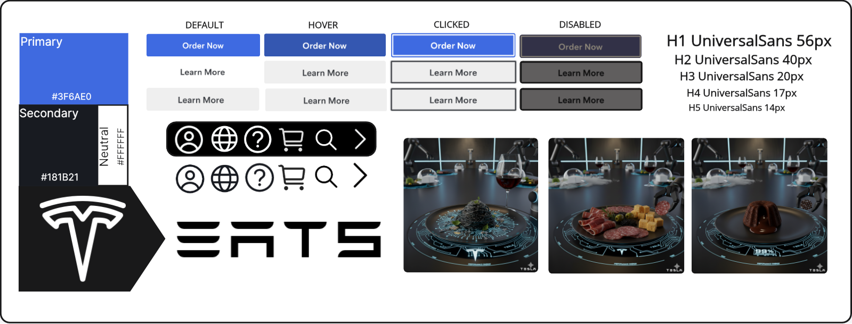
- Creació d’un prototip de disseny per a escriptori.
- 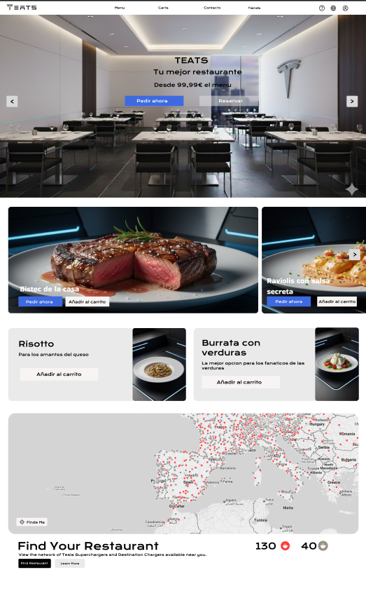
- Realització d’un anàlisi heurístic amb el target corresponent per valorar l’UX/UI.

- Correcció del prototip de disseny.

- 

- Creació pàgina home.
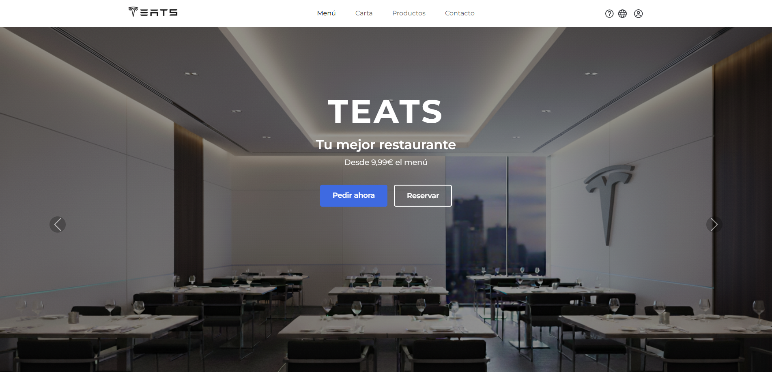
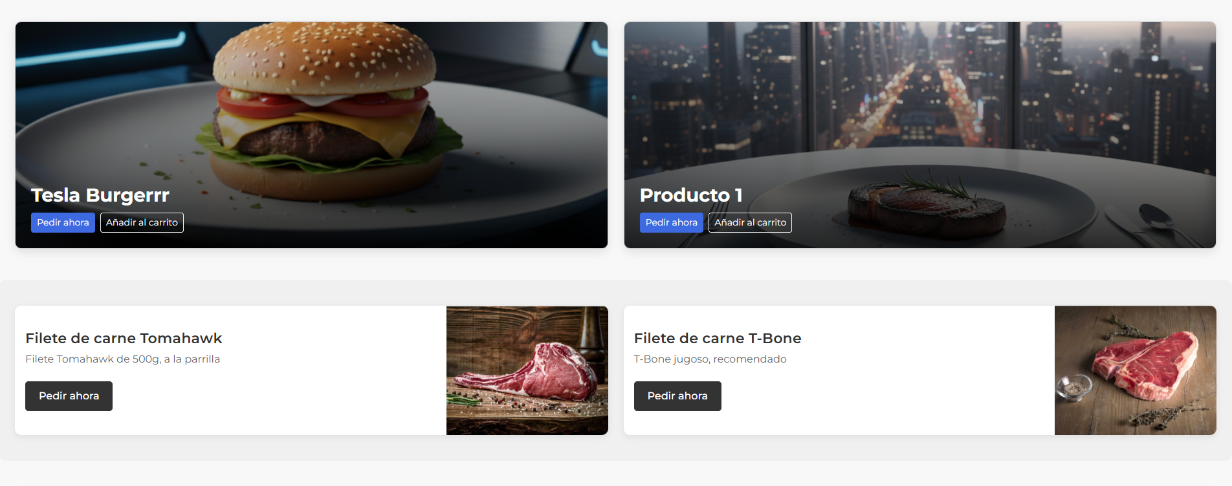
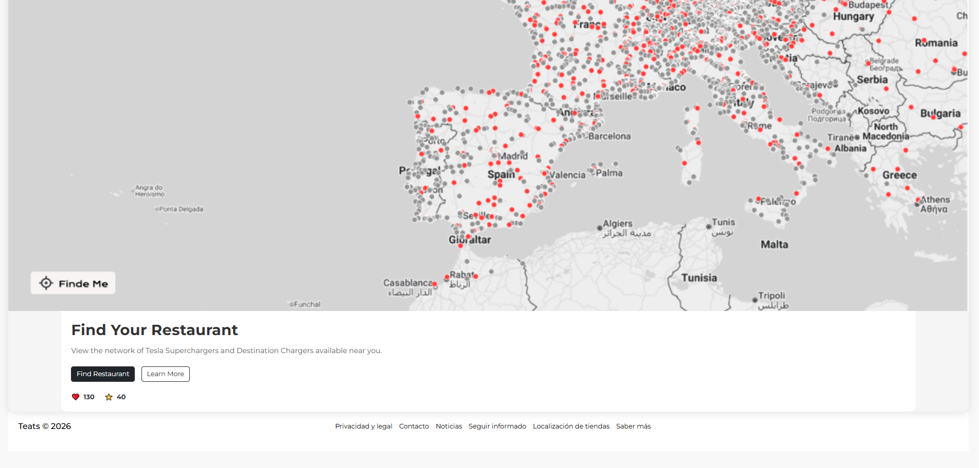

- Creació Pàgina productes o carta amb tots els productes que es poden afegir.
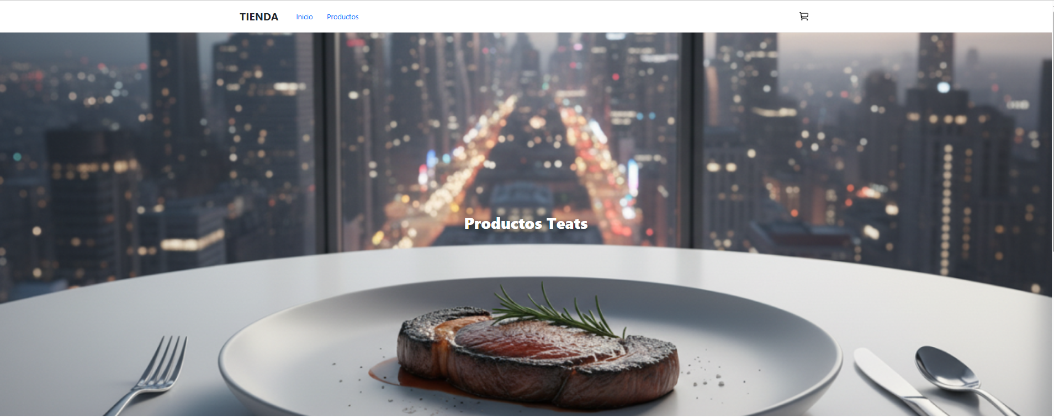
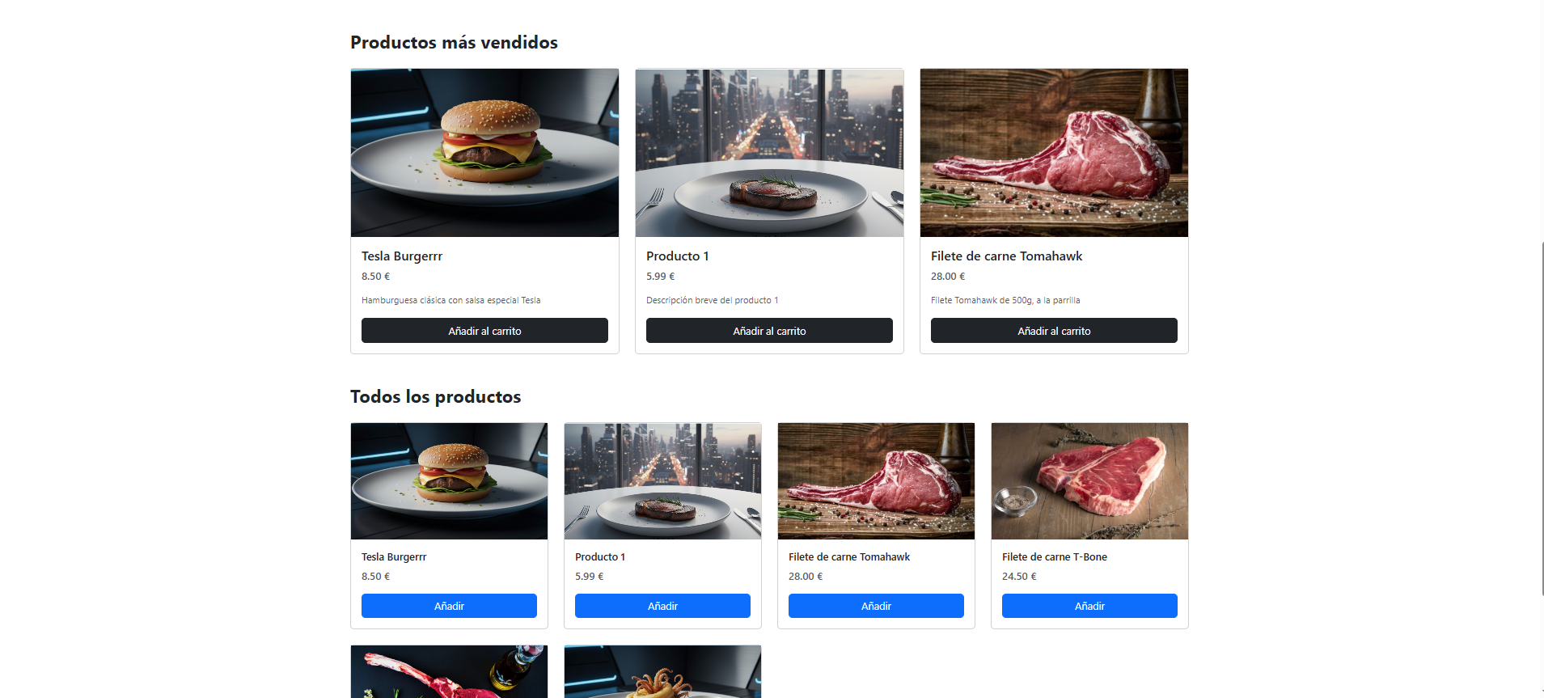

- Creació Pàgines de procés de compra amb els productes afegits i opció de finalitzar compra amb preu i impostos.
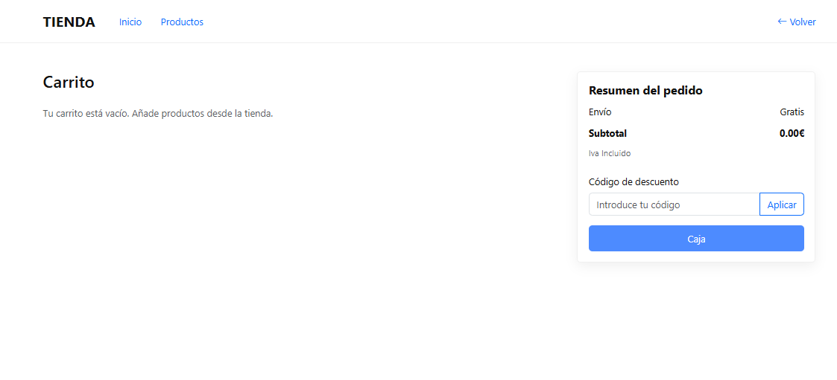

Definició de l’empresa original

Tesla representa la mobilitat sostenible, l’eficiència energètica i l’experiència tecnològica avançada, principis que s’han transposat al disseny i funcionalitat de l’aplicació web.

Definició de l’empresa de restauració i identificació del target
Teats (Tesla Eats) esta dedicada per un public obert com a famílies o parelles, així tenint plats cars y moderns

Identificació de la imatge corporativa de l’empresa

Guia d’estil per la implementació de disseny (moodboard)
La imatge corporativa es basa en la imatge del logo original, amb la T de tesla y afegint “EATS” amb la correspondent tipografia


Disseny de la interfície
El disseny de la plataforma s’ha orientat a oferir una experiència d’usuari senzilla i coherent amb la identitat de Tesla. S’ha prioritzat un enfocament “Mobile First” utilitzant Bootstrap, garantint que el lloc web s’adapti correctament a qualsevol dispositiu, des de telèfons mòbils i tauletes fins a ordinadors de sobretaula.

Flux de l’aplicació
El procés de navegació s’ha planificat per permetre a l’usuari completar una comanda de manera ràpida i intuïtiva:
- Pàgina principal (Home): L’usuari accedeix al portal i visualitza els productes destacats, amb accés directe als productes(catàleg)
- Exploració (Catàleg): L’usuari pot veure els productes més venuts y seguidament tots els productes a la venta.
- Selecció de producte: En seleccionar un element tenim la possibilitat d’afegir-lo al carret.
- Autenticació: Si l’usuari encara no ha iniciat sessió, se li sol·licita registrar-se o entrar per continuar amb la compra.
- Procés de compra (Checkout): L’usuari revisa el carret, confirma la informació de pagament i finalitza la comanda.
- Confirmació: El sistema mostra un missatge d’èxit i desa la comanda a l’historial de l’usuari.

Disseny del Sistema

El projecte s’ha desenvolupat seguint el patró de disseny MVC (Model-Vista-Controlador), cosa que assegura un codi més net, modular i fàcil de mantenir. L’organització dels fitxers reflecteix clarament aquesta arquitectura:
- Models (/model): Contenen tota la lògica de negoci i la interacció amb la base de dades. Per exemple, s’han creat classes DAO com UsuarioDAO.php i ProductoDAO.php que gestionen les consultes MySQL de manera segura i eficient.

- Vistes (/view): S’encarreguen de la presentació i l’experiència visual (HTML/PHP). No inclouen lògica complexa, només mostren la informació que reben dels controladors.

- Controladors (/controller): Fan de pont entre l’usuari i el model. Processen les peticions, criden al model per obtenir o modificar dades i determinen quina vista s’ha de mostrar.

- API (/api): S’ha creat una API interna per gestionar peticions asíncrones, permetent, mostrar usuaris, productes i comandes de manera que las rebi un js i que es puguin mostrar amb un html

- Base de dades (/database): La connexió amb el servidor es controla a través d’un fitxer de configuració (database.php), utilitzant mysqli, adaptable tant a entorns locals com a InfinityFree, el servidor que he usat.

Resultat Final
HOME:




PRODUCTES:



CARRITO: 

Conclusions
He après a implementar una arquitectura MVC funcional.
He practicat la gestió de dades amb bases de dades i DAO.
He comprès com fer interfícies responsives i adaptables a mòbils.
He entès el flux complet d’una aplicació web: CRUD, carret i usuaris.

- Referències

[1] Bootstrap 5 Documentation:
https://getbootstrap.com/docs/5.3/getting-started/introduction/ [Consulta: Novembre 2025].

[2] Web Oficial Tesla:
https://www.tesla.com/es_es
[Consulta: Octubre - Novembre 2025].

[3] InfinityFree Knowledge Base:
https://infinityfree.net/support/
[Consulta: Gener 2026].

[4] W3Schools PHP & MySQL:
https://www.w3schools.com/php/
[Consulta: Novembre 2025]

[5] Google ai studio(imatges) Nano banana 2.5:
https://aistudio.google.com/
[Consulta: Desembre 2025]

